Theaterbühne mit grandioser Aussicht
Die Laienspielgruppe Bollschweil trat zum fünften Mal auf dem Kohlerhof auf.

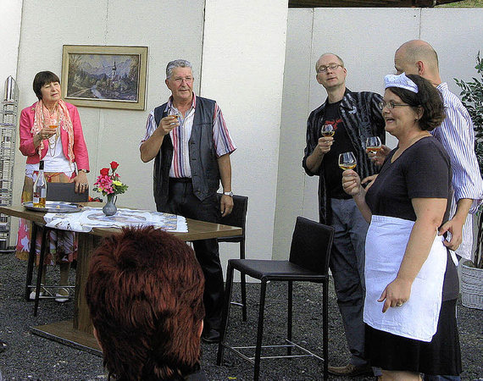
Von unserer Mitarbeiterin
Julia Hein
EHRENKIRCHEN. Beinahe sechs Kilome-ter schlängelt sich der Weg langsam durch den Wald, entfernt sich von Ehrenstetten und eröffnet dem Reisenden nach einigen Minuten eine grandiose Aussicht. Aus dem Dunkel des Waldes taucht dann der urige Kohlerhof auf. Geführt wird das Berglokal von Helga Fliegauf und Josép Pereira. Schon zum fünften Mal wurde es nun zur Bühne für die Laienspielgruppe Bollschweil, die mit dem Stück "Der Lo-ver aus dem Internet" für Heiterkeit beim Publikum sorgte.
Tina Presskopf (Bettina Kirchenbauer- Weiser) möchte ihre Internetbekannt- schaft Florian Lieblich, gespielt von Ro-land Wiesler, zu sich nach Hause einladen und ihren Eltern vorstellen. Den Betriebs-wirt kennt sie allerdings nur von einem Babyfoto und möchte ihn sich in aller Ru-he erst einmal anschauen. Deshalb schlüpft Tina gekonnt in die Rolle eines Hausmädchens. Zunehmend verstrickter wird die Angelegenheit, als ihr Vater – der Wurstfabrikant Oskar Presskopf (Emil-Anton Schweizer) – in Florian einen un-ehelichen Sohn vermutet. Zudem ist Flo-rian nicht allein zu den Presskopfs gekom-men. Das alles führt zu vielen Irrungen und Wirrungen, die sich aber nach ver-gnüglichen und kurzweiligen 45 Minuten auflösen. Einen besonders unterhaltsa- men Akzent erhielt die Aufführung auch durch den Dialekt der Schauspieler. Für das gelungene Theaterstück gab es des- halb auch viel Applaus vom Publikum.
„Der Lover aus dem Internet“ hieß das Stück, das die Bollschweiler Laien-schauspieler auf dem Kohlerhof zeigten. FOTO: JULIA HEIN
"Hier oben zu spielen ist immer ein Hö-hepunkt", meint Markus Weiser, Vorsit-zender der Laiengruppe. Er ist begeistert

von der besonderen Atmosphäre, die beim Auftritt auf dem Kohlerhof entsteht. Mit der diesjährigen Aufführung war er zu hundert Prozent zufrieden – obwohl er anfangs Zweifel gehabt habe, da weitere attraktive Veranstaltungen in den umlie-genden Orten stattgefunden haben. Seine Eltern haben Markus Weiser von klein auf für das Theaterspiel begeistert, und er hat als Kind in einigen Märchenaufführungen mitgespielt. Die vielen Variationsmög-lichkeiten der Schauspielerei und die Re-aktion des Publikums, die bei jedem Auf-tritt anders ist, begeistern den Laien-schauspieler Markus Weiser.

Die Idee, Theaterstücke von Zeit zu Zeit unter freiem Himmel zu spielen, ent-stand bei der derzeit aus 34 Mitgliedern bestehenden Laienspielgruppe Boll- schweil vor ein paar Jahren. Bis jetzt ha-ben sie es bei jeder Aufführung geschafft, für außergewöhnliche Stimmung am Kohlerhof zu sorgen. Der 1987 gegründe- te Verein feiert nächstes Jahr sein 25-jäh-riges Bestehen und plant zu diesem be-sonderen Anlass die Aufführung eines Drei-Akters. Welches Stück das sein wird, wird noch nicht verraten – für alle Thea-terliebhaber bleibt es also spannend bis zum nächsten Jahr!

Badische Zeitung vom 22. Juli 2011

